Домашнее задание. Урок №4: Гиперссылки.

Предлагается :
1. Корневой файл index.html в браузере должен иметь следующий вид :
Главная страница

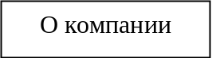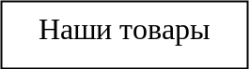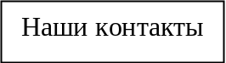

Больше новостей дня на сайте

1. - кнопки – рисунки, созданные на прошлом занятии с именами файлов komp_knop.png, tova_knop.png, kont_knop.png соответственно. Они же должны являться гиперссылками на файлы kompania.html, tovari.html, kontakti.html соответственно.

2. Создайте каталог images и поместите туда файлы komp_knop.png, tova_knop.png, kont_knop.png.

3. Файлы kompania.html, tovari.html, kontakti.html должны иметь следующий вид :

Любое фото
jpeg
300 на 300
пикселей
Вернуться назад

Предложение «Вернуться назад» должно обтекать фото, а слово «назад» сделайте закладкой для перехода на начало корневой страницы index.html.

4. Создайте каталог html и поместите туда файлы kompania.html, tovari.html, kontakti.htm.

5. Следите за оформлением правильной навигации по страницам сайта с учетом каталогов html и images (в обоих направлениях).

6. В предложении «Больше новостей дня на сайте» слово «сайте» сделайте относительной гиперссылкой на сайт http://www.ukr.net, который должен открыться в новом окне.

